Gava, infelizmente não consegui conectar a aplicação do front com o bancos de dados, aplicação na classe do meu banco conecta ao banco, mas não consegui conectar o front e fazer da maneira que era necessário.

Vou evidenciar o que consegui fazer! Grato.

FRONT

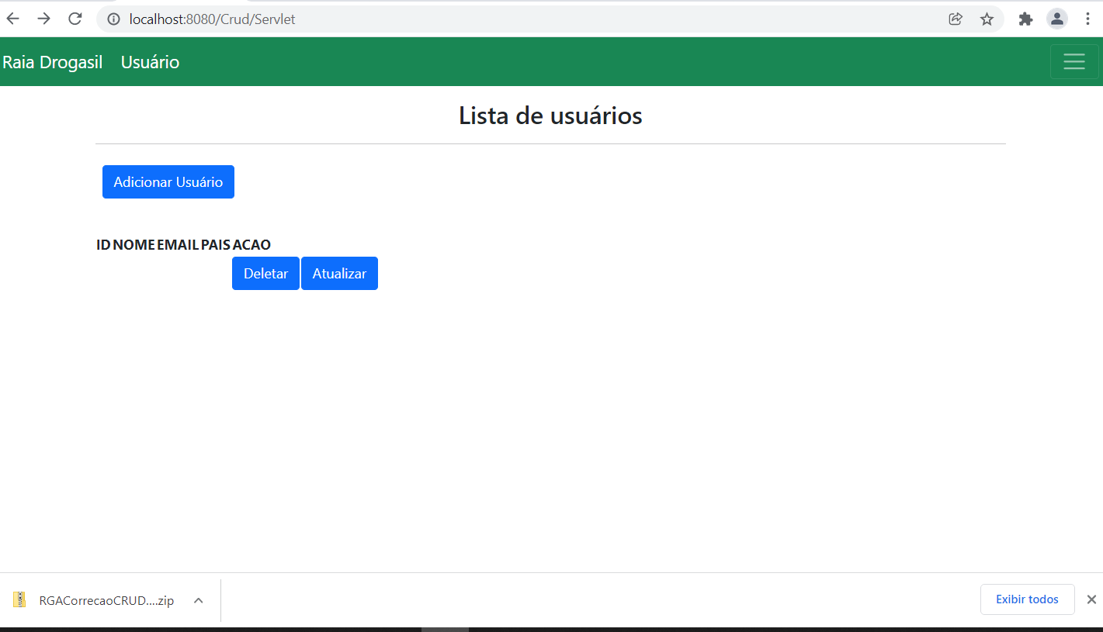

FRONT FORMULARIO

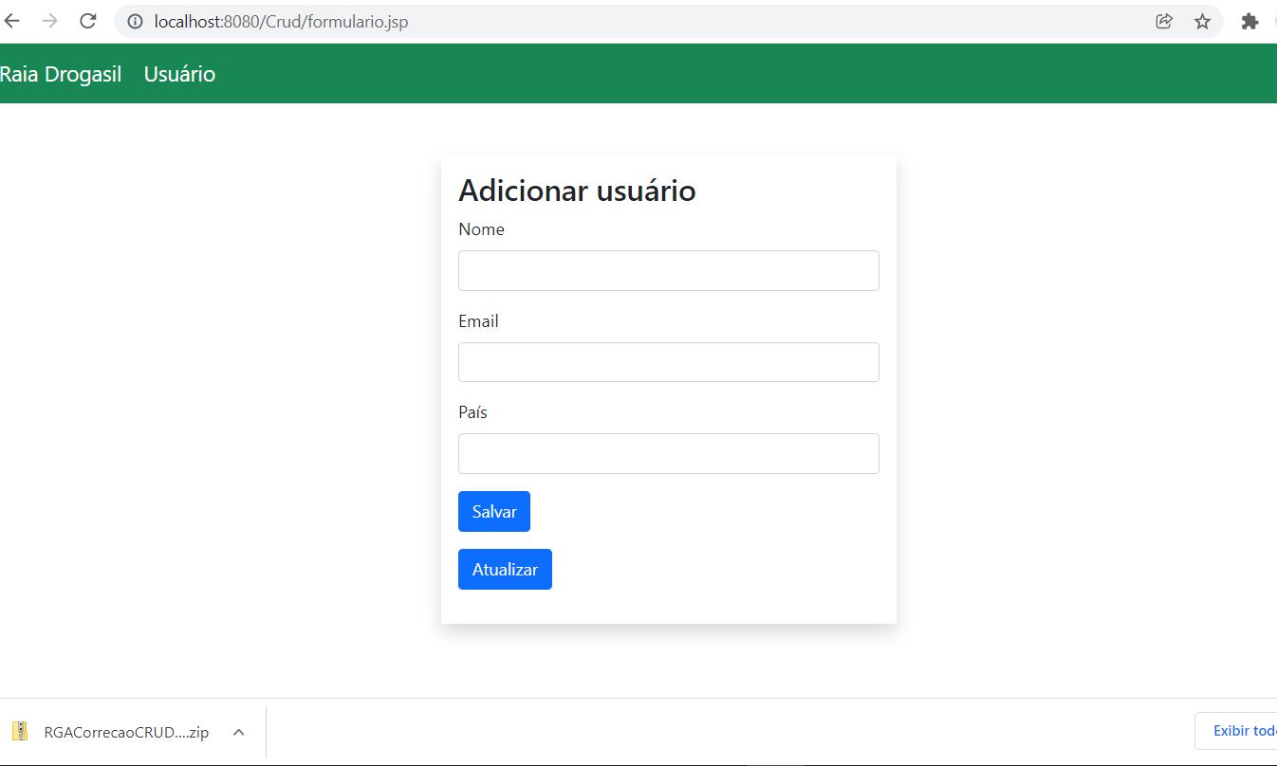

INCLUINDO NO BACKEND OS INSERTS JUNTO AO BANCO

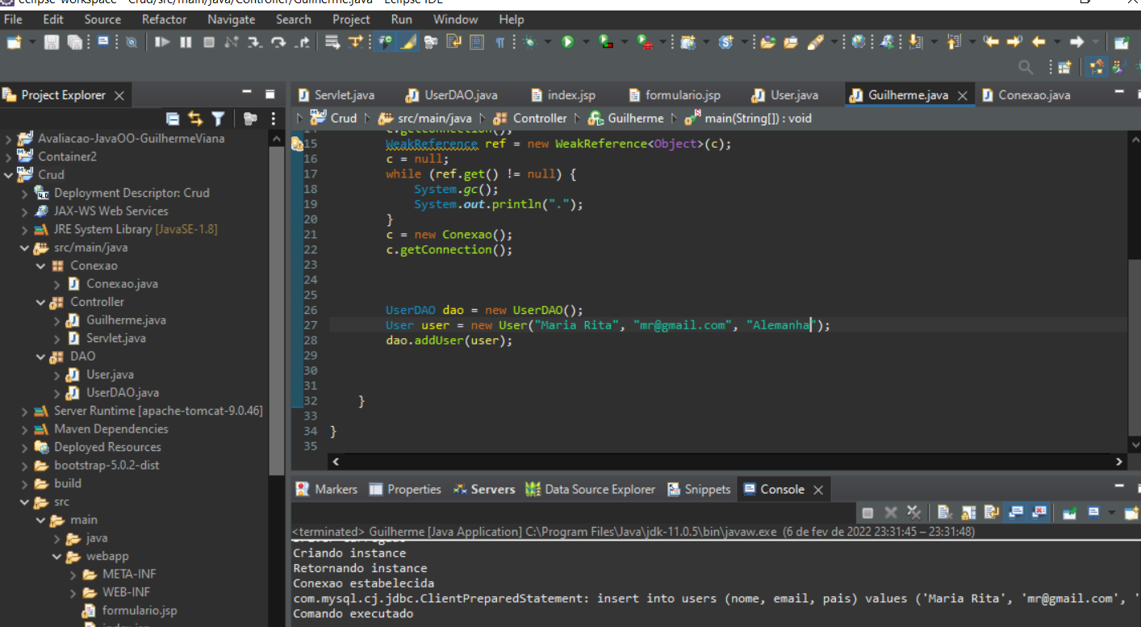

BANCO

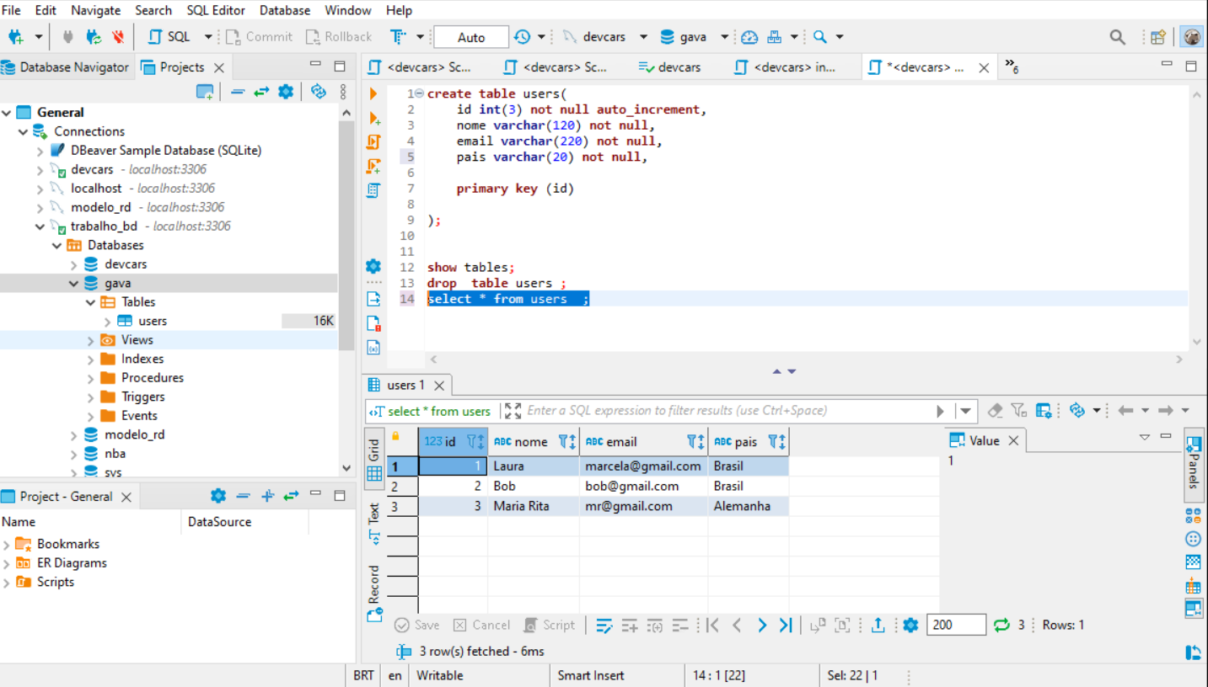

APÓS EFETUAR A INCLUSAO ELE RETORNA ASSIM

